**桐乡市城市管理行政执法局勤务信息平台**

**操作流程及数据维护说明**

一 上报交办系统&勤务实时系统

上报交办系统由局领导和中队长权限的人员进入

案卷处理流程简述：

根据用户权限区分三个角色分别为：局领导，中队长，执法人员

局领导操作：

1. 局领导案卷信息录入保存

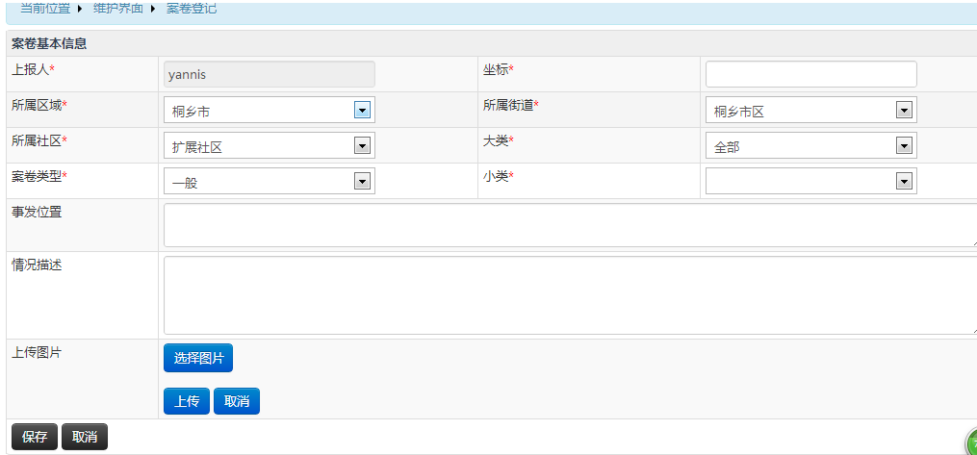

1. 到代办案卷列表查看已登记的案卷并办理

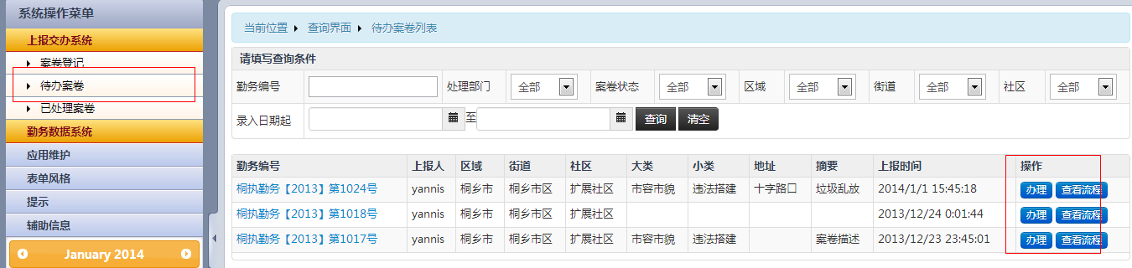

1. 局领导选择派遣的部门（及需要处理案卷的中队）填写意见批转

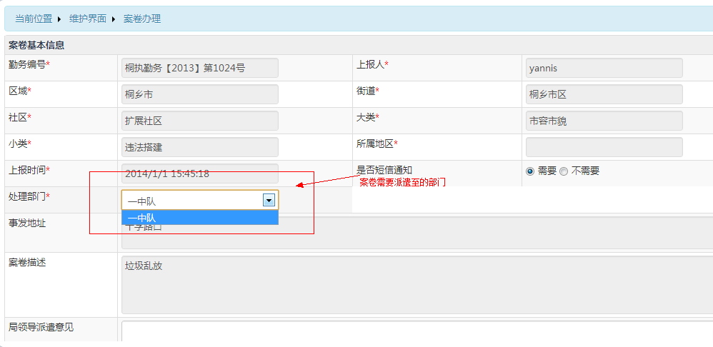

至此，局领导案卷办理完毕

中队长操作：

1：中队长案卷信息录入保存

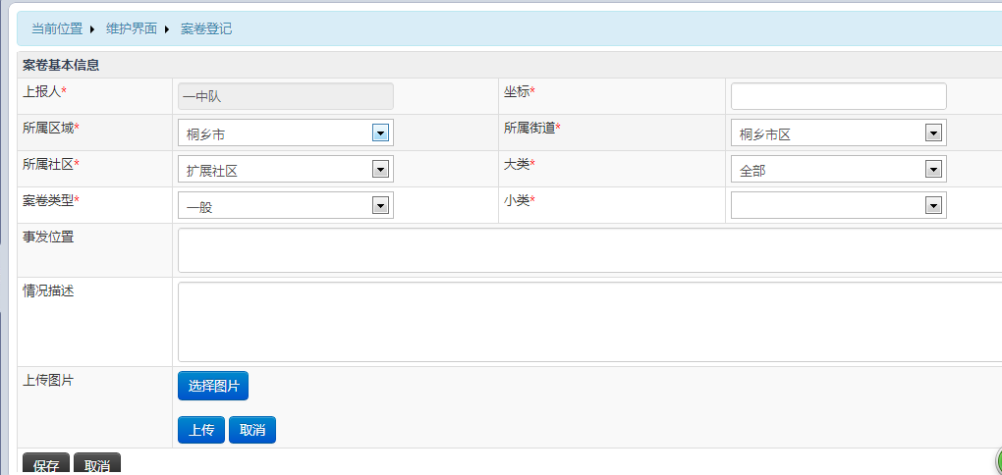

2：在代办案卷列表查看已登记案卷，并可查看到局领导批转过来的案卷

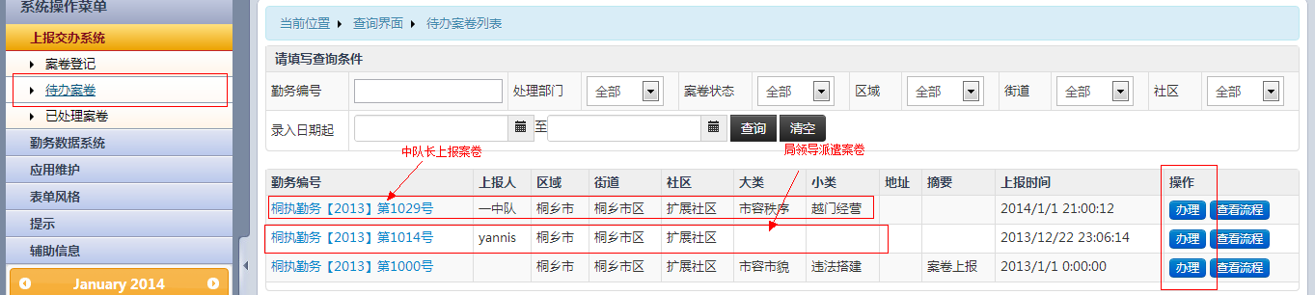

3：选择需要办理该案卷的执法人员并填写意见批转

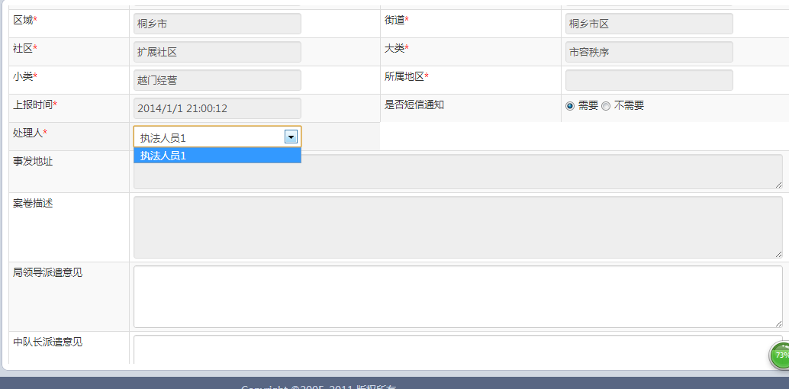

至此 中队长案卷办理完毕

执法人员操作：

1：执法人员登陆系统填写案卷详细信息（ps：执法人员录入信息可能为手机客户端上报，暂时系统也可以登陆保存）

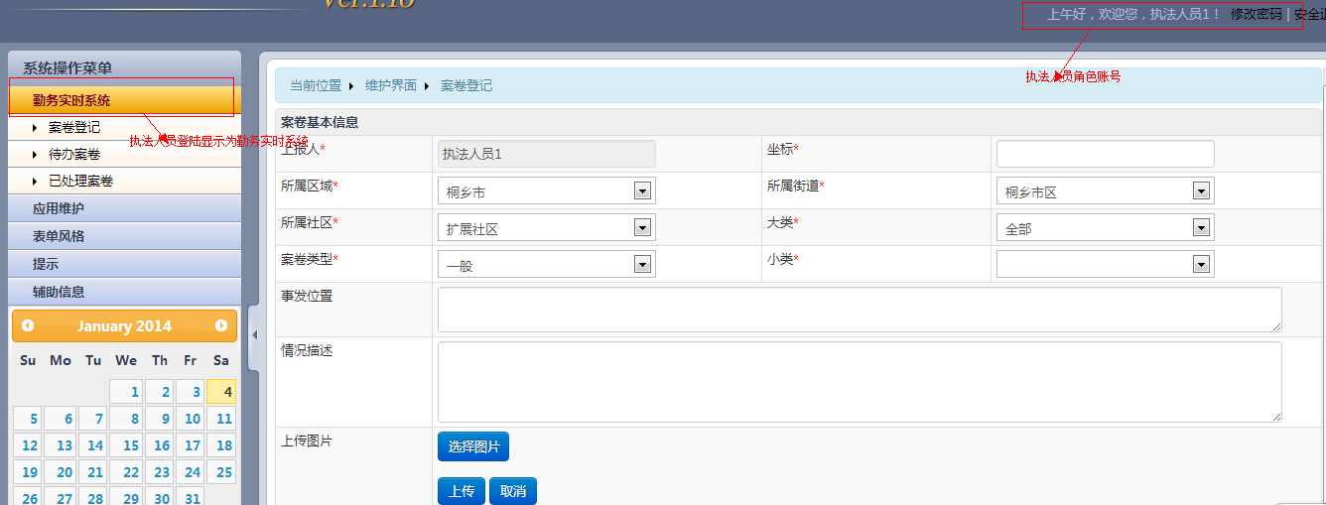

2：执法人员在待办案卷列表看到保存的案卷并可以看到中队长派遣的案卷

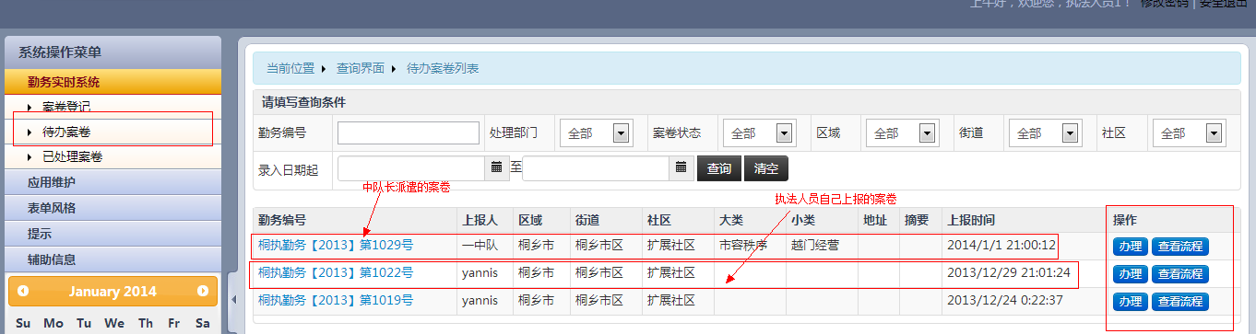

3：执法人员填写案卷处理结果并保存案卷，案卷流程完毕，案卷已经处理完毕

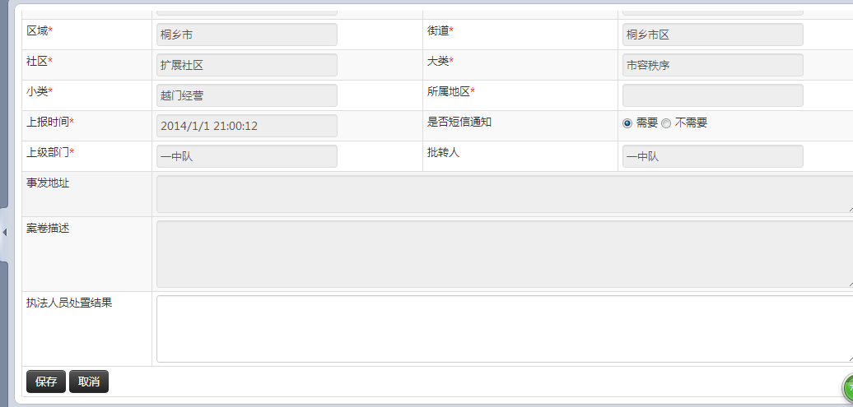

至此 执法人员案卷办理完毕。

Ps：在已处理案卷中登录账户可以看到自己已经处理过的案卷

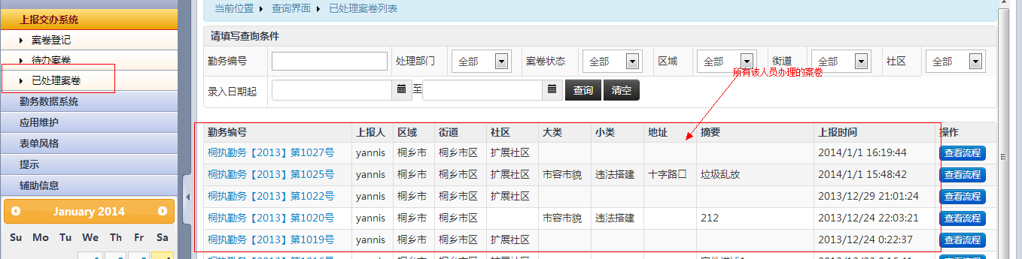

案卷主记录信息如下：

1：局领导信息录入

录入界面如下：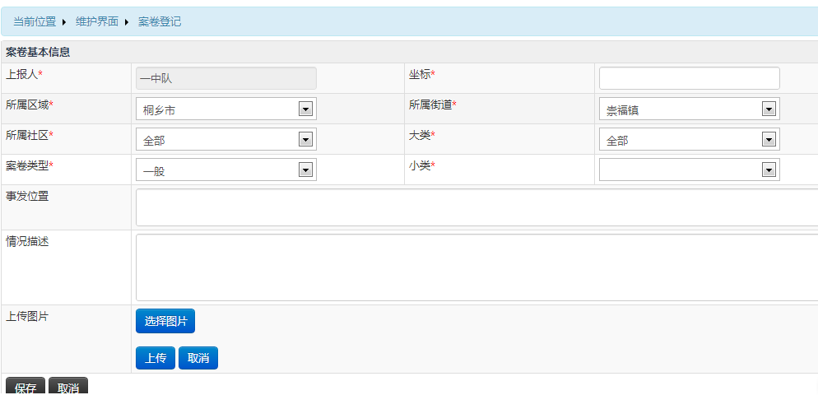

字段说明：新增project表

|  |  |
| --- | --- |
| 上报人 | reportpersonid（当前操作人） |
| 上报人姓名 | Reportpersonname |
| 坐标 | loacation |
| 所属区域 | areacode |
| 所属街道 | streetcode |
| 所属社区 | communitycode |
| 大类 | bigclassid |
| 小类 | smallclassid |
| 案卷类型 | project_type（1普通 2紧急） |
| 事发位置 | address |
| 情况描述 | details |
| 流程节点 | nodeid（值为1） |
| 大类名称 | bigclassname |
| 小类名称 | smallclassname |
| 添加时间 | adddate |
| 是否删除 | isdel |
| 案卷状态 | Projectstate（1 交办） |

新增图片（projectimg表）

|  |  |
| --- | --- |
| 案卷编号 | projcode |
| 图片路径 | imgurl |
| 图片类型 | imgtype（1处理前 2处理后） |
| 添加时间 | adddate |

局领导案卷批转

更新Project表

|  |  |
| --- | --- |
| 批转意见 | leadmessage |
| 派遣至部门 | Departcode |
| 案卷节点 | Nodeid（nodeid更新为2） |
| 派遣人id | dispatcherid（当前操作人） |
| 派遣人姓名 | dispatchername |

2：中队长信息录入：

字段说明：新增project表

|  |  |
| --- | --- |
| 上报人 | reportpersonid（当前操作人） |
| 上报人姓名 | Reportpersonname |
| 坐标 | loacation |
| 所属区域 | areacode |
| 所属街道 | streetcode |
| 所属社区 | communitycode |
| 大类 | bigclassid |
| 小类 | smallclassid |
| 案卷类型 | project_type（1普通 2紧急） |
| 事发位置 | address |
| 情况描述 | details |
| 流程节点 | nodeid（值为2） |
| 大类名称 | bigclassname |
| 小类名称 | smallclassname |
| 添加时间 | adddate |
| 是否删除 | isdel |
| 案卷状态 | Projectstate（1 交办） |
| 处理部门 | Departcode |

新增图片（projectimg表）

|  |  |
| --- | --- |
| 案卷编号 | projcode |
| 图片路径 | imgurl |
| 图片类型 | imgtype（1处理前 2处理后） |
| 添加时间 | adddate |

中队长案卷批转：

更新Project表

|  |  |
| --- | --- |
| 批转意见 | Message |
| 派遣至处理人 | Handlerid |
| 处理人姓名 | Handlername |
| 案卷节点 | Nodeid（nodeid更新为3） |
| 案卷状态 | Projectstate（更新为2） |

3：执法人员信息录入：

字段说明：新增project表

|  |  |
| --- | --- |
| 上报人 | reportpersonid（当前操作人） |
| 上报人姓名 | Reportpersonname |
| 坐标 | loacation |
| 所属区域 | areacode |
| 所属街道 | streetcode |
| 所属社区 | communitycode |
| 大类 | bigclassid |
| 小类 | smallclassid |
| 案卷类型 | project_type（1普通 2紧急） |
| 事发位置 | address |
| 情况描述 | details |
| 流程节点 | nodeid（值为3） |
| 大类名称 | bigclassname |
| 小类名称 | smallclassname |
| 添加时间 | adddate |
| 是否删除 | isdel |
| 案卷状态 | Projectstate（2 处理） |
| 处理人id | Handlerid |
| 处理人姓名 | Handlername |

新增图片（projectimg表）

|  |  |
| --- | --- |
| 案卷编号 | projcode |
| 图片路径 | imgurl |
| 图片类型 | imgtype（1处理前 2处理后） |
| 添加时间 | adddate |

执法人员案卷处理：

更新Project表

|  |  |
| --- | --- |
| 处理反馈信息 | Handlermessge |
| 案卷节点 | Nodeid（nodeid更新为4） |
| 案卷状态 | Projectstate（更新为3） |

案卷流程表记录如下：（ps：案卷流程表为每个步骤都纪录）

|  |  |
| --- | --- |
| 操作时间 | Operatordate（当前时间） |
| 操作人部门 | Operatordepart |
| 操作人id | Operatorid |
| 操作人姓名 | Operatorname |
| 受理时间 | Acceptdate（受理时间为案卷上一步批转时间如果案卷为新上报则为上报时间） |
| 案卷编号 | Projcode |
| 当前操作描述 | Actionname |
| 当前节点 | Currentnodeid（案卷首次上报局领导为1 中队长为2 执法人员为3） |
| 前一节点 | Prenodeid（案卷首次上报均为0） |
| 批转意见 | Opinion（该字段为案卷批转时维护 首次上报留空） |

统计信息表：（ps：信息统计表只在案卷上报时记录 及只统计案卷上报量）

Info_area：表（区域统计表）

|  |  |
| --- | --- |
| 添加时间 | Adddate |
| 区域编码 | Areacode |
| 区域名称 | Areaname |
| 社区编码 | Commnuitycode |
| 社区名称 | Commnuityname |
| 案卷编号 | Projcode |
| 街道编码 | Streetcode |
| 街道名称 | Streetname |

Info_collector表(人员统计表)

|  |  |
| --- | --- |
| 添加时间 | Adddate |
| 部门编码 | Departcode |
| 人员id | Collectorid |
| 人员名称 | Collectorname |
| 案卷编号 | Projcode |

Info_depart表：（部门统计表）

|  |  |
| --- | --- |
| 添加时间 | Adddate |
| 部门编号 | Departcode |
| 案卷编号 | Projcode |
| 部门名称 | Departname |

Info_class：表（类别统计表 ps：目前只记录大类和小类）

|  |  |
| --- | --- |
| 添加时间 | Adddate |
| 大类编号 | Bigclasscode |
| 大类名称 | Bigclassname |
| 案卷编号 | Projectcode |
| 小类编号 | Smallclassanme |
| 小类名称 | Smallclasscode |

二：应用维护系统